华安安悦债券型证券投资基金
2019年第2季度报告
2019年6月30日

基金管理人：华安基金管理有限公司
基金托管人：浙商银行股份有限公司
报告送出日期：二〇一九年七月十七日

§1 重要提示
基金管理人的董事会及董事保证本报告所载资料不存在虚假记载、误导性陈述或重大遗漏，并对其内容的真实性、准确性和完整性承担个别及连带责任。
基金托管人浙商银行股份有限公司根据本基金合同规定，于2019年7月15日复核了本报告中的财务指标、净值表现和投资组合报告等内容，保证复核内容不存在虚假记载、误导性陈述或者重大遗漏。
基金管理人承诺以诚实信用、勤勉尽责的原则管理和运用基金资产，但不保证基金一定盈利。
基金的过往业绩并不代表其未来表现。投资有风险，投资者在作出投资决策前应仔细阅读本基金的招募说明书。
本报告中财务资料未经审计。
本报告期自2019年4月1日起至6月30日止。

§2 基金产品概况
基金简称 | 华安安悦债券
基金主代码 | 005531
基金运作方式 | 契约型开放式
基金合同生效日 | 2018年3月6日
报告期末基金份额总额 | 1,794,419,303.13份
投资目标 | 本基金在一定程度上控制组合净值波动率的前提下，力争长期内实现超越业绩比较基准的投资回报。
投资策略 | 本基金将充分发挥基金管理人的研究优势，将规范的宏观研究、严谨的个券分析与积极主动的投资风格相结合，在分析和判断宏观经济运行状况和金融市场运行趋势的基础上，动态调整大类资产配置比例，自上而下决定债券组合久期及债券类属配置；在严谨深入的基本面分析和信用分析基础上，综合考量各类券种的流动性、供求关系、风险及收益率水平等，自下而上地精选个券。
业绩比较基准 | 中债综合全价指数收益率×90%+1年期定期存款利率（税后）×10%
风险收益特征 | 本基金为债券型基金，其预期的风险及预期的收益水平低于股票型基金和混合型基金，高于货币市场基金。
基金管理人 | 华安基金管理有限公司
基金托管人 | 浙商银行股份有限公司
下属分级基金的基金简称 | 华安安悦债券A | 华安安悦债券C
下属分级基金的交易代码 | 005531 | 005532
报告期末下属分级基金的份额总额 | 1,794,381,079.52份 | 38,223.61份

§3 主要财务指标和基金净值表现
3.1 主要财务指标
单位：人民币元
主要财务指标 | 报告期  (2019年4月1日-2019年6月30日)
 | 华安安悦债券A | 华安安悦债券C
1.本期已实现收益 | 12,605,270.87 | 247.69
2.本期利润 | 12,239,956.47 | 102.80
3.加权平均基金份额本期利润 | 0.0068 | 0.0024
4.期末基金资产净值 | 1,829,975,529.99 | 38,970.36
5.期末基金份额净值 | 1.0198 | 1.0195
注：1.所述基金业绩指标不包括持有人认购或交易基金的各项费用（例如：封闭式基金交易佣金，开放式基金的申购赎回费、红利再投资费、基金转换费等），计入费用后实际收益水平要低于所列数字。
2.本期已实现收益指基金本期利息收入、投资收益、其他收入（不含公允价值变动收益）扣除相关费用后的余额，本期利润为本期已实现收益加上本期公允价值变动收益。
3.2 基金净值表现
3.2.1本报告期基金份额净值增长率及其与同期业绩比较基准收益率的比较
1、华安安悦债券A：
阶段 | 净值增长率① | 净值增长率标准差② | 业绩比较基准收益率③ | 业绩比较基准收益率标准差④ | ①－③ | ②－④
过去三个月 | 0.67% | 0.04% | -0.17% | 0.06% | 0.84% | -0.02%
2、华安安悦债券C：
阶段 | 净值增长率① | 净值增长率标准差② | 业绩比较基准收益率③ | 业绩比较基准收益率标准差④ | ①－③ | ②－④
过去三个月 | 0.64% | 0.04% | -0.17% | 0.06% | 0.81% | -0.02%
3.2.2 自基金合同生效以来基金累计净值增长率变动及其与同期业绩比较基准收益率变动的比较
华安安悦债券型证券投资基金
累计净值增长率与业绩比较基准收益率的历史走势对比图
(2018年3月6日至2019年6月30日)
1．华安安悦债券A：
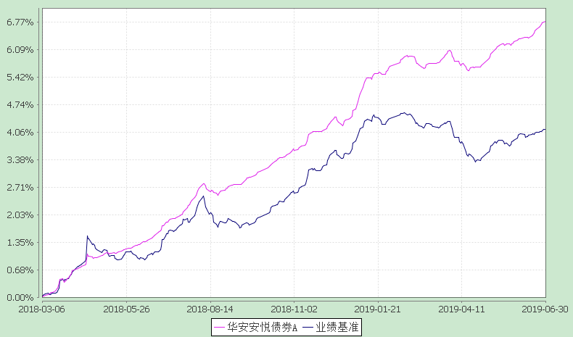
2．华安安悦债券C：
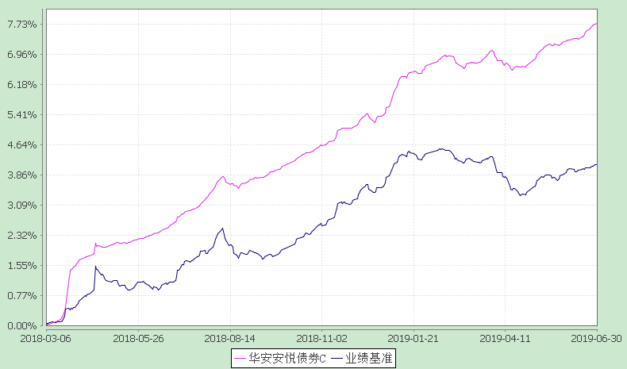

§4 管理人报告
4.1 基金经理（或基金经理小组）简介
姓名 | 职务 | 任本基金的基金经理期限 |  | 证券从业年限 | 说明
 |  | 任职日期 | 离任日期
郑如熙 | 本基金的基金经理 | 2018-03-06 | - | 15年 | 复旦大学硕士，15年相关从业经验。历任上海远东资信评估有限公司评级分析师、太平资产管理有限公司信用研究员、华泰证券股份有限公司投资经理、交易团队负责人，2017年5月加入华安基金，任固定收益部研究员。2017年7月起，担任华安纯债债券型发起式证券投资基金的基金经理。2018年2月至2018年5月，同时担任华安慧增优选定期开放灵活配置混合型证券投资基金的基金经理。2018年3月起，同时担任本基金、华安安逸半年定期开放债券型发起式证券投资基金的基金经理。2018年11月起，同时担任华安鼎益债券型证券投资基金的基金经理。2019年1月起，同时担任华安安泰定期开放债券型发起式证券投资基金的基金经理。2019年4月起，同时担任华安添鑫中短债债券型证券投资基金的基金经理。2019年6月起，同时担任华安安平6个月定期开放债券型发起式证券投资基金、华安科创主题3年封闭运作灵活配置混合型证券投资基金的基金经理。
注：此处的任职日期和离任日期均指公司作出决定之日，即以公告日为准。证券从业的含义遵从行业协会《证券业从业人员资格管理办法》的相关规定。
4.2管理人对报告期内本基金运作遵规守信情况的说明
本报告期内，本基金管理人严格遵守《证券投资基金法》等有关法律法规及基金合同、招募说明书等有关基金法律文件的规定，本着诚实信用、勤勉尽责的原则管理和运用基金资产，在控制风险的前提下，为基金份额持有人谋求最大利益，不存在违法违规或未履行基金合同承诺的情形。
4.3 公平交易专项说明
4.3.1 公平交易制度的执行情况
根据中国证监会《证券投资基金管理公司公平交易制度指导意见》，公司制定了《华安基金管理有限公司公平交易管理制度》，将封闭式基金、开放式基金、特定客户资产管理组合及其他投资组合资产在研究分析、投资决策、交易执行等方面全部纳入公平交易管理中。控制措施包括：在研究环节，研究员在为公司管理的各类投资组合提供研究信息、投资建议过程中，使用晨会发言、发送邮件、登录在研究报告管理系统中等方式来确保各类投资组合经理可以公平享有信息获取机会。在投资环节，公司各投资组合经理根据投资组合的风格和投资策略，制定并严格执行交易决策规则，以保证各投资组合交易决策的客观性和独立性。同时严格执行投资决策委员会、投资总监、投资组合经理等各投资决策主体授权机制，投资组合经理在授权范围内自主决策，超过投资权限的操作需要经过严格的审批程序。在交易环节，公司实行强制公平交易机制，确保各投资组合享有公平的交易执行机会。（1）交易所二级市场业务，遵循价格优先、时间优先、比例分配、综合平衡的控制原则，实现同一时间下达指令的投资组合在交易时机上的公平性。（2）交易所一级市场业务，投资组合经理按意愿独立进行业务申报，集中交易部以投资组合名义对外进行申报。若该业务以公司名义进行申报与中签，则按实际中签情况以价格优先、比例分配原则进行分配。若中签量过小无法合理进行比例分配，且以公司名义获得，则投资部门在合规监察员监督参与下，进行公平协商分配。（3）银行间市场业务遵循指令时间优先原则，先到先询价的控制原则。通过内部共同的iwind群，发布询价需求和结果，做到信息公开。若是多个投资组合进行一级市场投标，则各投资组合经理须以各投资组合名义向集中交易部下达投资意向，交易员以此进行投标，以确保中签结果与投资组合投标意向一一对应。若中签量过小无法合理进行比例分配，且以公司名义获得，则投资部门在风控部门的监督参与下，进行公平协商分配。交易监控、分析与评估环节，公司风险管理部对公司旗下的各投资组合投资境内证券市场上市交易的投资品种、进行场外的非公开发行股票申购、以公司名义进行的债券一级市场申购、不同投资组合同日和临近交易日的反向交易以及可能导致不公平交易和利益输送的异常交易行为进行监控；风险管理部根据市场公认的第三方信息（如：中债登的债券估值），定期对各投资组合与交易对手之间议价交易的交易价格公允性进行审查，对不同投资组合临近交易日的同向交易的交易时机和交易价差进行分析。本报告期内，公司公平交易制度总体执行情况良好。
4.3.2 异常交易行为的专项说明
根据中国证监会《证券投资基金管理公司公平交易制度指导意见》，公司风险管理部会同基金投资、交易部门讨论制定了公募基金、专户针对股票、债券、回购等投资品种在交易所及银行间的同日反向交易控制规则，并在投资系统中进行了设置，实现了完全的系统控制。同时加强了对基金、专户间的同日反向交易的监控与隔日反向交易的检查；风险管理部开发了同向交易分析系统，对相关同向交易指标进行持续监控，并定期对组合间的同向交易行为进行了重点分析。本报告期内，除指数基金以外的所有投资组合参与的交易所公开竞价交易中，出现同日反向交易成交较少的单边交易量超过该证券当日成交量的5%的次数为0次，未出现异常交易。
4.4 报告期内基金的投资策略和业绩表现说明
4.4.1报告期内基金投资策略和运作分析
2019年一季度债券利率整体呈现震荡走势，利率重心整体略有升高。二季度末10年国债、5年AAA中票利率分别比一季度末上行了19bp、4bp。4月至5月由于经济数据强于预期，央行货币政策委员会一季度例会增加“战略定力”、“总闸门”、“防风险”表述，中央政治局会议提到“加快金融供给侧结构性改革”，使市场产生央行货币政策导向边际有所收紧的担忧，利率出现了一波明显的上行。但从5月下半月起，随着中美贸易争端的升级，5月经济数据也弱于预期，利率重新步入回落。期间包商银行被接管事件有所超出市场预期，曾引发流动性的担忧，但央行持续的维稳措施最终使得二季度末平稳度过。
本基金二季度仍以震荡市的判断，保持稳健操作，积极调仓。对部分信用利差不够的信用债进行了减持，对利率债也进行了波段性的回补操作。组合久期大致保持在1-2年的中性偏稳健水平。
4.4.2报告期内基金的业绩表现
截至2019年6月30日，华安安悦债券型证券投资基金A份额净值为1.0198元，C份额净值为1.0195元；华安安悦债券型证券投资基金A份额净值增长率为0.67%，C份额净值增长率为0.64%，同期业绩比较基准增长率-0.17%。

4.5管理人对宏观经济、证券市场及行业走势的简要展望
展望三季度，首先经济基本面维持底部震荡或者小幅下行的可能性偏大，基本面对债市影响偏正面。（1）从社融来看，前五个月社融总额比去年有一定回升，但观察社融增长结构中源于企业的部分，前五个月企业只有债券融资表现较好，但中长期贷款仍然疲弱，而委托贷款、信托贷款只是去年的大幅下滑态势有所收敛。包商银行接管事件虽为个案，但将对中小银行的负债端构成持续压力，继而影响其信用投放。因此中期看社融存量增速要继续显著上升，难度较大。（2）上半年财政支出力度加大，财政政策发力基建托底经济意图明显，下半年财政持续发力可期。但地产周期预期见顶回落，基建主要受到地方隐性债务管控的约束，故对冲地产回落难度较大。
其次，货币政策转向的可能性较小，流动性预计仍保持合理充裕，随着美联储可能降息，央行动货币政策也存在了空间，因此对债市影响也为偏正面。
当然也需要看到，新增短期影响因素，比如可能提高地方债额度及财政预算，股市反弹，贸易战紧张程度暂时缓解，这些对债市边际影响均为偏负面。
因此对后市判断仍将维持震荡市，利率下行空间略大于上行空间，信用利差可能有所向上修复。
投资策略方面，仍以震荡市思维进行稳健操作，对信用利差空间较小的信用债，以减持并择机置换为利率债为主，同时积极配置中短久期、静态收益和利差空间均较好、信用资质也比较安全的信用债。

4.6报告期内基金持有人数或基金资产净值预警说明
本基金报告期内不存在基金持有人数低于200人或基金资产净值低于5000万元的情形。

§5 投资组合报告
5.1 报告期末基金资产组合情况
序号 | 项目 | 金额(元) | 占基金总资产的比例(%)
1 | 权益投资 | - | -
 | 其中：股票 | - | -
2 | 固定收益投资 | 1,777,188,702.00 | 97.07
 | 其中：债券 | 1,777,188,702.00 | 97.07
 | 资产支持证券 | - | -
3 | 贵金属投资 | - | -
4 | 金融衍生品投资 | - | -
5 | 买入返售金融资产 | 16,915,645.37 | 0.92
 | 其中：买断式回购的买入返售金融资产 | - | -
6 | 银行存款和结算备付金合计 | 2,705,403.77 | 0.15
7 | 其他各项资产 | 34,092,160.36 | 1.86
8 | 合计 | 1,830,901,911.50 | 100.00
5.2 报告期末按行业分类的股票投资组合
5.2.1报告期末按行业分类的境内股票投资组合
本基金本报告期末未持有股票。
5.3 报告期末按公允价值占基金资产净值比例大小排序的前十名股票投资明细
本基金本报告期末未持有股票投资。
5.4 报告期末按债券品种分类的债券投资组合
序号 | 债券品种 | 公允价值(元) | 占基金资产净值比例(％)
1 | 国家债券 | 50,015,000.00 | 2.73
2 | 央行票据 | - | -
3 | 金融债券 | 397,356,000.00 | 21.71
 | 其中：政策性金融债 | 305,835,000.00 | 16.71
4 | 企业债券 | 624,203,702.00 | 34.11
5 | 企业短期融资券 | 150,415,000.00 | 8.22
6 | 中期票据 | 555,199,000.00 | 30.34
7 | 可转债（可交换债） | - | -
8 | 同业存单 | - | -
9 | 其他 | - | -
10 | 合计 | 1,777,188,702.00 | 97.11
5.5 报告期末按公允价值占基金资产净值比例大小排序的前五名债券投资明细
序号 | 债券代码 | 债券名称 | 数量（张） | 公允价值(元) | 占基金资产净值比例（％）
1 | 122484 | 15龙源01 | 1,000,000 | 101,040,000.00 | 5.52
2 | 1282414 | 12国开投MTN2 | 900,000 | 94,563,000.00 | 5.17
3 | 101456020 | 14赣高速MTN002(7年期) | 900,000 | 92,601,000.00 | 5.06
4 | 101800842 | 18华侨城MTN002 | 900,000 | 91,476,000.00 | 5.00
5 | 180204 | 18国开04 | 800,000 | 83,592,000.00 | 4.57
5.6 报告期末按公允价值占基金资产净值比例大小排序的前十名资产支持证券投资明细
本基金本报告期末未持有资产支持证券。
5.7 报告期末按公允价值占基金资产净值比例大小排序的前五名贵金属投资明细
本基金本报告期末未持有贵金属投资。
5.8报告期末按公允价值占基金资产净值比例大小排序的前五名权证投资明细
本基金本报告期末未持有权证投资。
5.9 报告期末本基金投资的股指期货交易情况说明
5.9.1 报告期末本基金投资的股指期货持仓和损益明细
本基金本报告期末未持有股指期货。
5.9.2 本基金投资股指期货的投资政策
本基金本报告期未投资股指期货。
5.10报告期末本基金投资的国债期货交易情况说明
5.10.1 本期国债期货投资政策
根据本基金基金合同，本基金不能投资于国债期货。
5.10.2 报告期末本基金投资的国债期货持仓和损益明细
本基金本报告期末未持有国债期货。
5.10.3 本期国债期货投资评价
无。
5.11投资组合报告附注
5.11.1本报告期内，本基金投资的前十名证券的发行主体没有被监管部门立案调查的，也没有在报告编制日前一年内受到公开谴责、处罚的情况。
5.11.2本基金投资的前十名股票中，不存在投资于超出基金合同规定备选股票库之外的股票。
5.11.3其他资产构成
序号 | 名称 | 金额(元)
1 | 存出保证金 | 51,006.83
2 | 应收证券清算款 | -
3 | 应收股利 | -
4 | 应收利息 | 34,037,530.89
5 | 应收申购款 | 3,622.64
6 | 其他应收款 | -
7 | 待摊费用 | -
8 | 其他 | -
9 | 合计 | 34,092,160.36
5.11.4报告期末持有的处于转股期的可转换债券明细
本基金本报告期末未持有处于转股期的可转换债券。
5.11.5报告期末前十名股票中存在流通受限情况的说明
本基金本报告期末未持有存在流通受限情况的股票。

§6 开放式基金份额变动
单位：份
项目 | 华安安悦债券A | 华安安悦债券C
本报告期期初基金份额总额 | 1,794,381,180.88 | 79,642.06
报告期基金总申购份额 | - | 14,282.72
减：报告期基金总赎回份额 | 101.36 | 55,701.17
报告期基金拆分变动份额 | - | -
本报告期期末基金份额总额 | 1,794,381,079.52 | 38,223.61

§7基金管理人运用固有资金投资本基金情况
7.1基金管理人运用固有资金投资本基金交易明细
无。

§8 影响投资者决策的其他重要信息
8.1 报告期内单一投资者持有基金份额比例达到或超过20%的情况
投资者类别 | 报告期内持有基金份额变化情况 |  |  |  |  | 报告期末持有基金情况
 | 序号 | 持有基金份额比例达到或者超过20%的时间区间 | 期初份额 | 申购份额 | 赎回份额 | 持有份额 | 份额占比
机构 | 1 | 20190401-20190630 | 1,793,859,488.29 | 0.00 | 0.00 | 1,793,859,488.29 | 99.97%
产品特有风险
本基金报告期内出现单一投资者持有基金份额比例达到或者超过20%的情形。如该单一投资者大额赎回将可能导致基金份额净值波动风险、基金流动性风险等特定风险。
8.2 影响投资者决策的其他重要信息
无。

§9 备查文件目录
9.1备查文件目录
1、《华安安悦债券型证券投资基金基金合同》
2、《华安安悦债券型证券投资基金招募说明书》
3、《华安安悦债券型证券投资基金托管协议》
9.2存放地点
基金管理人和基金托管人的办公场所，并登载于基金管理人互联网站http://www.huaan.com.cn。
9.3查阅方式
投资者可登录基金管理人互联网站查阅，或在营业时间内至基金管理人或基金托管人的办公场所免费查阅。

华安基金管理有限公司
二〇一九年七月十七日

